..-

1111111111111111111111111111111111111111111111111111111111111111111111
MHMPXP9N17GI
SMLOUVA V f-ťU1j1/1f2_ (

o uzavření budoucí smlouvy o zřízení věcného břemene
č. SOB/36/03/001266/2018

Smluvní strany:
- Hlavní město Praha
se sídlem Praha 1, Mariánské nám č. 2
IČO: 00064581 DIČ: CZ00064581, plátce DPH
zastoupené: Ing. Martinem Kubelkou , ředitelem odboru evidence majetku MHMP
bank. spojení: PPF banka, a.s., č. účtu: 149024-5157998/6000
dále jen Budoucí povinný na straně jedné

a

PREdistribuce, a. s. •
vedená v obchodním rejstříku u Městského soudu v Praze pod spisovou značkou: B 10158 sídlo: Praha 5, Svornosti 3199/19a , PSČ 150 00
adresa pro doručování: Praha 10, Na Hroudě 1492/4, PSČ 100 05 zastoupená: Ing. Josefem Krejčím, vedoucím odd. Příprava staveb
IČO: 27376516 DIČ: CZ27376516, plátce DPH
bankovní spojení: ČSOB, a.s., pob. Praha 5, Radlická 333/150 , č. ú.: 17494043/0300 dále jen Budoucí oprávněný na straně druhé

(společně dále též označováni jako Smluvní strany anebo jedn otlivě jako Smluvní strana),

uzavřeli dle ustanovení§ 1785 a násl. zákona č. 89/2012 Sb., občanského zákoníku v platném znění (dále jen "občanský zákoník") tuto
smlouvu o uzavření budoucí smlouvy o zřízení věcného břemene (dále jen "Smlouva")
tohoto znění :

Článek I.

  - Budoucí povinný prohlašuje, že je vlastníkem pozemku parc. č. 4485177 v k.ú. Horní Počernice (dále také "Pozemek" nebo "Dotčená nemovitost"), tak jak je zapsáno na listu vlastnictví č. 2963 pro k. ú. Horní Počernice, obec Praha, u Katastrálního úřadu pro hlavní město Prahu se sídlem v Praze, Katastrální pracoviště Praha, a že na Pozemku nevázne a ani se nezavázal k němu zřídit takové věcné právo, které by bránilo zřízení věcného břemene dle této Smlouvy.

Článek II.

- Budoucí oprávněný je držitelem licence Energetického regulačního úřadu č. 120504769, která jej opravňuje k distribuci elektřiny na území Hlavního města Prahy. Ke splnění svých povinností provozovatele distribuční soustavy daných zákonem č. 458/2000 Sb. v platném znění a pro zajištění spolehlivého provozu a rozvoje elektroenergetické distribuční soustavy Budoucí oprávněný vybuduje ve veřejném zájmu na části Dotčené nemovitosti specifikované v článku II. Smlouvy součást distribuční soustavy: kabelové a telekomunikační vedení (dále jen "SDS") v rámci stavební akce: "Praha 14-Černý Most, parkovací dům P+R, VOTS, S- 141428".

- SDS bude liniovou stavbou ve smyslu§ 509 občanského zákoníku, která není součástí Dotčené nemovitosti a od svého vzniku je ve vlastnictví Budoucího oprávněného.

- Umístění SDS na Dotčené nemovitosti je pro účely Smlouvy vyznačeno v situačním plánku, který je její nedílnou součástí.
- Budoucí oprávněný se zavazuje umístit zařízení tak, aby nebylo znemožněno sázení stromů a zeleně na pozemku parc.č. 4485/77 v k.ú. Horní Počernice, případně bylo znemožněno v co nejmenším rozsahu.

Článek III.

Budoucí povinný prohlašuje, že Smlouvou dává Budoucímu oprávněnému souhlas vlastníka Dotčené nemovitosti se zřízením, tj. s přípravou, realizací a umístěním SDS a s jejím provozováním na části Dotčené nemovitosti a současně uděluje souhlas za tímto účelem se vstupem a vjezdem Budoucího oprávněného, popř. jím pověřených třetích osob na Dotčenou nemovitost.
- Budoucí povinný výslovně souhlasí, aby Smlouva byla podkladem pro správní řízení před příslušným stavebním úřadem jako jeho souhlasné vyjádření účastníka k umístění a realizaci SDS na Dotčené nemovitosti.
- Budoucí povinný bere na vědomí, že ve smyslu ust. § 25 zák. č. 458/2000 Sb. má Budoucí oprávněný zejména tato práva a povinnosti:
  - zřizovat a provozovat na cizích nemovitostech zařízení distribuční soustavy, přetínat tyto nemovitosti vodiči a umísťovat na nich vedení,
  - vstupovat a vjíždět na cizí nemovitosti v souvislosti se zřizováním, obnovou a provozováním zařízení distribuční soustavy,
  - odstraňovat a oklešťovat stromoví a jiné porosty, provádět likvidaci odstraněného a okleštěného stromoví a jiných porostů ohrožujících bezpečné a spolehlivé provozování distribuční soustavy v případech, kdy tak po předchozím upozornění neučinil sám vlastník pozemku
  - při výkonu svých oprávnění co nejvíce šetřit práva vlastníků nemovitostí
  - po ukončení prací na pozemku jej uvést na vlastní náklad do předchozího stavu a není-li to možné s ohledem na povahu provedených prací, do stavu odpovídajícího předchozímu účelu nebo užívání Dotčené nemovitosti.

- Budoucímu povinnému vznikají za podmínek touto Smlouvou dohodnutých zejména tato práva a povinnosti:
  - strpět zřízení a provoz SDS na Dotčené nemovitosti
  - být seznámen se vstupem na Dotčenou nemovitost a s rozsahem prací na ní.

- Budoucí povinný jako vlastník Dotčené nemovitosti bere na vědomí, že dnem nabytí právní moci územního rozhodnutí o umístění SDS nebo územního souhlasu s umístěním SDS, pokud není podle stavebního zákona vyžadován ani jeden z těchto dokladů, potom dnem uvedení SDS do provozu, je tato chráněna zákonným ochranným pásmem dle § 46 zák. č. 458/2000 Sb. Ochranné pásmo slouží k zajištění spolehlivého provozu zařízení elektrizační soustavy a k ochraně života, zdraví a majetku osob.

Článek IV.

Smluvní strany se Smlouvou dohodly, že po prokázání práva Budoucího oprávněného k užívání dokončené SDS, případně po vydání kolaudačního souhlasu v souladu se zákonem č. 183/2006 Sb. v platném znění, na základě písemné výzvy Budoucího oprávněného uzavřou ve lhůtě 1 roku ode dne vydání kolaudačního souhlasu, případně jiného dokladu legitimujícího stavbu SDS,

. zději však ve lhůtě 5 let ode dne podpisu Smlouvy, následující smlouvu o zřízení věcného bnřeeJmpoene ("Konecw na' smlouva")·.

Smlouva o zřízení věcného břemene
č. smlouvy oprávněného: ....................... .
č. smlouvy povinného: ......................

k provedení ustanovení§ 25 odst. 4 zákona č. 458/2000 Sb., energetický zákon, v platném znění, a§ 1257 a násl. zákona č. 89/2012 Sb., občanský zákoník
Hlavní město Prali a
se sídlem Praha 1, Mariánské nám č. 2
IČO: 00064581 DIČ: CZ00064581, plátce DPH
zastoupené ...................
bankovní spojení: PPF banka, a.s, č. účtu: 149024-5157998/6000 dálejen "Povinný" na straně jedné

a

PREdistribuce, a. s.
vedená v obchodním rejstříku u Městského soudu v Praze pod spisovou značkou: B 10158 sídlo: Praha 5, Svornosti 3199/19a, PSČ 150 00
adresa pro doručování: Praha 1O, Na Hroudě 1492/4, PSČ 100 05
zastoupená: Ing. Milan Hampl, předseda představenstva Mgr. Petr Dražil, místopředseda představenstva
IČO: 27376516 | DIČ: CZ27376516, plátce DPH
bankovní spojení: | ČSOB, a.s.,pob. Praha 5, Radlická 333/150, | č. ú.: 17494043/0300

dále jen "Oprávněný" na straně druhé

(společně dále téžjako "Smluvní strany" anebojednotlivě jako "Smluvní strana") uzavřeli níže uvedeného dne, měsíce a roku tuto:

smlouvu o zřízení věcné/10 břemene (dálejen "Smlouva'?

ČlánekL Úvodní ustanovení

  - Oprávněný je provozovatelem distribuční soustavy (dále jen "PDS'') v elektroenergetice na území vymezeném licencí Energetického regulačního úřadu č. 120504769. Distribuční soustava je provozována ve veřejném zájmu. PDS má povinnost zajišťovat spolehlivé provozování, obnovu a rozvoj distribuční soustavy na území vymezeném licencí, přičemž zřízení tohoto věcného břemene je ze strany Oprávněnéhojedním ze zákonem daných předpokladů pro plnění této povinnosti.

  - Budoucí povinný prohlašuje, že je vlastníkem pozemku parc. č. 4485177 v k.ú. Horní Počernice, (dále také "Pozemek" nebo "Dotčená nemovitosť'), tak jak je zapsáno na listu vlastnictví č. 2963 pro k. ú. Horní Počernice, obec Praha, u Katastrálního úřadu pro hlavní město Prahu se sídlem v Praze, Katastrální pracoviště Praha.
  - Pozemek se nachází na území vymezeném licencí, v němž Oprávněný provozuje distribuční soustavu.
Oprávněný má právo ve smyslu § 25 odst. 3 písm. e) energetického zákona zřídit a provozovat na Pozemku (popř. a Budově) zařízeni distribuční soustavy a dle § 25 odst. 4 energetického zákona je povinen za tímto účelem zřídit věcné břemeno.

Článek ll.
Předmět Smlouvy

Předmětem Smlouvy je znzení a vymezení věcného břemene osobní služebnosti k provedení§ 25 odst. 4 energetického zákona, nepodléhající úpravě služebnosti inženýrské sítě v občanském zákoníku (dále též jen "věcné břemeno''). Obsah věcného břemene je specifikován v

článku III. této smlouvy. Věcné břemeno se zřizuje k Pozemku ve prospěch Oprávněného v rozsahu uvedeném v této Smlouvě a vyplývajícím z přísl. ustanovení energetického zákona.

Článekm. Specifikace věcné/10 břemene

  - Smluvní strany se dohodly, že Povinný, jako vlastník Pozemku, zřizuje k Pozemku ve prospěch Oprávněného právo odpovídající věcnému břemenu podle § 25 odst. 4 energetického zákona, když jeho obsah a rozsah jeho výkonu je blíže uveden, kromě příslušných ustanovení energetického zákona, v tomto článku.

  - Smluvní strany se za účelem umístěni součásti distribuční soustavy: kabelové a telekomunikační vedení (dále jen "Součást distribuční soustavy ") na Pozemku , kterou Oprávněný vybudoval a je vjeho vlastnictví, a za účelem jejího provozování dohodly na zřízení věcného břemene, jehož obsahem je právo Oprávněného zřídit, provozovat, opravovat a udržovat Součást distribuční soustavy na Pozemku (popř. a v Budově). Věcné břemeno zahrnuje též právo Oprávněného provádět na Součásti distribuční soustavy úpravy za účelemjejí obnovy, výměny, modernizace nebo zlepšení jej i výkonnosti, včetnějejího odstraněni

  - Součást distribuční soustavy je liniovou stavbou ve smyslu § 509 zákona č. 8912012 Sb., občanský zákoník.

  - Rozsah věcného břemen(! podle této smlouvy je vymezen v geometrickém plánu č.
. Geometrický plán je přílohou a nedílnou součásti Smlouvy.

, schváleném

  - Povinný z věcného břemene je povinen strpět výkon práva Oprávněného, vyplývajícího ze Smlouvy a energetického zákona a zdržet se veškeré činnosti, která vede k ohrožení Součásti distribuční soustavy a omezení výkonu tohoto práva Oprávněného.

  - Věcné břemeno, zřízené Smlouvou, se sjednává jako časově neomezené a zaniká v případech stanovených zákonem.

3.7. Smluvní strany berou na vědomí, že se změnou vlastníka Pozemku přecházejí i práva a povinnosti, vyplývající z věcného břemene, na nabyvatele Pozemku.

ČlánekW.
Další práva apovinnosti

  - Oprávněný z věcného břemene má ve vztahu k Pozemku dále oprávnění, která mu, jako PDS, vznikem věcného břemene dle Smlouvy přísluší ze zákona, a to z ustanovení § 25 odst. 3 energetického zákona, především pak :

    - vstupovat a vjíždět na Pozemek v souvislosti s realizací práv vyplývajících mu z věcného břemene

    - odstraňovat a oklešťovat na Pozemku stromoví a jiné porosty, provádět likvidaci odstraněného a okleštěného stromoví a jiných porostů ohrožujících bezpečné a spolehlivé provozování Součásti distribuční soustavy v případech, kdy tak po předchozím upozornění a stanovení rozsahu neučinil sám Povinný,

  - Oprávněný jako PDS je povinen při výkonu svých oprávnění, popsaných shora, postupovat ve smyslu§
25 odst. 8 energetického zákona, tj. co nejvíce šetřit práva Povinného a vstup na Pozemek mu bezprostředně oznámit. Po skončení prací je povinen uvést Pozemek do předchozího stavu, a není-li to možné s ohledem na povahu provedených prací, do stavu odpovídajícího předchozímu účelu nebo užívání Pozemku a bezprostředně oznámit tuto skutečnost Povinnému. Po provedení odstranění nebo okleštění stromovíje povinen na svůj náklad provést likvidaci vzniklého klestu a zbytků po těžbě.

Článek V.
Výše náltrady za zřízení věcné/to břemene aplatební podmínky

5.1. Věcné břemeno se zřizuje jako úplatné. Celková úplata za zřízení věcné/10 břemene se sestává z ceny určené znalcem, znalečné/10 tj. ceny za vypracování znalecké/to posudku a zákonem

4

stanovené výše DPH. Dále je Oprávněný povinen uhradit náklady spojené s návrhem 11a vklad práva dle Smlouvy do katastru nemovitostí a náklady na vypracování geometrického plánu.

Výše náhrady za zřízení věcného břemene je určena dle zásad, uvedených v zák. č. 151/1997 Sb., zákon o oceňování majetku, v platném znění a dle sdělení Ministerstva financí ČR čj. 162/38024/1999 ze dne 11.5.1999 - sdělení o oceňování práv odpovídajících věcným břemenům, a to znaleckým posudkem, vypracovaným , ze dne , vedeným pod č. znaleckého deníku.

5.3. | Výše náhrady za zřízení věcného břemene činí ,- Kč bez DPH (slovy: | korun českých).
 | Oprávněný je povinen tuto částku včetně platné sazby DPH, znalečného ve výši | ,- Kč včetně
platné sazby DPH a kolku ve výši ,-Kč, osvobozeného od DPH, uhradit na základě Povinným
vystavené a Oprávněnému zaslané faktury - daňového dokladu.

  - Oprávněný je povinen zaplatit fakturu na účet PPF banky, a.s. účet č: 149024-0005157998/6000. Za den úhrady faktury se považuje den připsání příslušné částky na účet Povinného. V případě prodlení se zaplacením fakturované částky se Oprávněný zavazuje zaplatit Povinnému smluvní pokutu ve výši O, 1 %dlužné částky za každý den prodlení, minimálně však 300,- Kč.

  - Povinný vystaví pro Oprávněného řádný daňový doklad dle zákona o DPH č. 235/2004 Sb., v platném znění s datem uskutečnění zdanitelného plnění ke dni podpisu smlouvy.

  - Vpřípadě, že Katastrální {lřad nepovolí vklad práva dle této smlouvy do katastru nemovitostí, bude uhrazená cena věcného břemene vrácena v plné výši na účet Oprávněného.

Člá11ek VI.
Vklad věc11élw břeme11e do veřejné/to seznamu

  - Oprávněný a Povinný se dohodli, že návrh na zahájení řízení o povolení vkladu práva odpovídajícího věcnému břemeni, zřizovanému touto Smlouvou, k Pozemku do katastru nemovitostí bude podán příslušnému katastrálnímu úřadu Povinným. Správní poplatek za návrh na zahájení řízení o povolení vkladu práva do katastru nemovitostí uhradí v souladu s odst. 5.1. Smlouvy Oprávněný.

  - Věcné břemeno podle této smlouvy vzniká v souladu s ustanovením občanského zákoníku zápisem do veřejného seznamu (katastr nemovitostí).

  - Vpřípadě, že nebude z formálních důvodů proveden zápis na základě Smlouvy do katastru nemovitostí, zavazují se Smluvní strany uzavřít novou smlouvu o stejném předmětu a za stejných podmínek, vyhovující formálním požadavkům pro provedení vkladu, která Smlouvu nahradí, a to nejpozději do 90 dnů od doručení výzvy Oprávněného Povinnému.

  - Pokud katastrální úřad přeruší, a to z jakéhokoliv důvodu řízení o povolení vkladu věcného práva, zavazují se Smluvní strany k odstranění katastrálním úřadem uvedených vad ve lhůtách stanovených katastrálním úřadem.

Člá11ek VII.
Závěrečná ujednání

  - Smlouva a právní vztahy z ní vyplývající se řídí právním řádem České republiky.

  - Na právní vztahy vyplývající nebo související s touto Smlouvou a v ní nebo v energetickém zákoně výslovně neupravené se přiměřeně uplatní ustanovení občanského zákoníku.

  - Tato smlouva nabývá platnosti dnem jejího podpisu a účinnosti dnem uveřejnění v registru smluv v případě, že se na ní podle zákona č. 340/2015 Sb. o zvláštních podmínkách účinnosti některých smluv, uveřejňování těchto smluv a o registru smluv (zákon o registru smluv) vztahuje povinnost uveřejnění. Jinak nabývá účinnost dnem jejího podpisu oběma smluvními stranami. V případě povinnosti uveřejnění smlouvy dle zákona o registru smluv se strany dohodly, že tuto smlouvu zašle k uveřejnění v registru smluv povinný.

  - Pro případ, že tato Smlouva není uzavírána za přítomnosti obou Smluvních stran, platí, že Smlouva není uzavřena, pokud ji Povinný či Oprávněný podepíší sjakoukoliv změnou či odchylkou, byť

5

nepodstatnou, nebo dodatkem, ledaže druhá Smluvní strana takovou změnu čí odchylku nebo dodatek následně písemně schválí.

7.5. Smlouva může být měněna nebo doplňována pouze formou vzestupně číslovaných písemných dodatků podepsaných oběma Smluvními stranami.

7. 6. Smluvní strany se zavazují, že pokud se kterékoli ustanovení Smlouvy nebo s ní související ujednání čí jakákoli její část ukážou být neplatnýmí, zdánlivými či se neplatnými nebo zdánlivými stanou, neovlivní tato skutečnost platnost Smlouvy jako takové. V takovém případě se strany zavazují nahradit neplatné či zdánlivé ustanovení ustanovením platným, které se svým ekonomickým účelem pokud možno nejvíce podobá neplatnému nebo zdánlivému ustanovení. Obdobně se bude postupovat v případě ostatních zmíněných nedostatků Smlouvy čí souvisejících ujednání.
7. 7. Smluvní strany výslovně souhlasí s tím, aby tato Smlouva byla vedena v centrální evidenci smluv (CES), vedené hl. m. Prahou, která je veřejně přístupná a která obsahuje údaje o smluvních stranách, číselné označení této smlouvy, a datum jejího podpisu a text této smlouvy. Smluvní strany prohlašují, že skutečností uvedené v této Smlouvě, k naplnění účelu sjednanému v předchozí větě, nepovažují za obchodní tajemství ve smyslu usl. § 504 Občanského zákoníku, v platném znění a udělují svolení k takovémujejich užití a zveřejnění, bez stanovení jakýchkoliv dalších podmínek.

7.8. Smlouva obsahuje úplné ujednání o Předmětu smlouvy a všech náležitostech, které Smluvní strany měly a chtěly ve Smlouvě ujednat, a které považují za důležité pro závaznost Smlouvy. Žádný projev Smluvních stran učiněny pří jednání o Smlouvě ani projev učiněný po uzavření Smlouvy nesmí být vykládán v rozporu s výslovnými ustanoveními Smlouvy a nezakládá žádný závazek žádné ze Smluvních stran.
7.9. Smluvní strany výslovně prohlašují, že základní podmínky Smlouvy jsou výsledkem jednání Smluvních stran a každá ze Smluvních stran měla příležitost ovlivnit obsah základních podmínek Smlouvy.

  - Smlouva je sepsána ve třech stejnopisech, z nichž po jednom obdrží Povinný a Oprávněný a jeden stejnopis bude Oprávněným použit pro účely příslušného řízení o povoleni vkladu věcného břemene do katastru nemovitostí .

  - Smluvní strany prohlašuji, že si Smlouvu před jejím podpisem přečetly a jsou seznámeny s jejím obsahem, že byla uzavřena po vzájemné dohodě, podle jejich vážné a svobodné vůle, dobrovolně, určitě a srozumitelně, což stvrzují svými podpisy. Smluvní strany prohlašují, že Smlouva představuje úplnou dohodu o veškerých jejích náležitostech a neexistuji náležitostí, které by smluvní strany neujednaly.

  - V souladu s§ 68 odst. 3 zákona č. 13112000 Sb., o hlavním městě Praze, v platném znění, hlavní město Praha usnesením Rady hlavního města Prahy č. 3040 ze dne 5. 12. 2017 svěřuje uzavírání smluv o zřízení věcného břemene týkající se inženýrských sítí (služebnosti inženýrských sítí) do pravomoci MHMP.
Přílohy:

C•. 1 - Geometrz'eký p la'n c•. ...... .....

V Praze dne:
Povinný: Hlavní město Praha

V Praze dne:
Oprávněný: PRE distribuce, a.s.

ředitel odboru EVM MHMP
Ing. Milan Hampl předseda představenstva
Mgr. Petr Dražil místopředseda představenstva

Článek V.

Smlouva a právní vztahy z ní vyplývající se řídí právním řádem České republiky.

- Na právní vztahy vyplývající nebo související se Smlouvou a v ní nebo v energetickém zákoně výslovně neupravené se přiměřeně uplatní ustanovení občanského zákoníku.

- Práva a povinnosti dohodnuté ve Smlouvě, platí pro případné právní nástupce Smluvních stran.

6

Smluvní strany jsou vazany svym1 projevy vůle od okamžiku podpisu Smlouvy. Budoucí povinný se podpisem Smlouvy zavazuje, že pro případ převodu Dotčené nemovitosti nebo její části zaváže smlouvou o převodu nemovitosti jejího nového vlastníka (nabyvatele) k uzavření Konečné smlouvy způsobem a za podmínek dle této Smlouvy. O záměru převést vlastnické právo k Dotčené nemovitosti nebo její části se Budoucí povinný zavazuje před jejím převodem písemně vyrozumět Budoucího oprávněného.

- Budoucí povinný se tímto neodvolatelně zavazuje, že k Dotčené nemovitosti nezřídí ani se nezaváže zřídit žádné právo, které by bylo překážkou zřízení Věcného břemene dle Konečné smlouvy ani výkonu práv Budoucího oprávněného z Věcného břemene dle Konečné smlouvy.

- Smluvní strany se dále zavazují poskytnout si vzájemně veškerou součinnost při uzavírání Konečné smlouvy. Budoucí povinný zajistí vyhotovení Konečné smlouvy a návrhu na vklad věcného práva podle smlouvy do katastru nemovitostí, budoucí oprávněný k tomu zajistí vyhotovení příslušného geometrického plánu (geodetické dokumentace) a další nezbytné podklady, které zašle budoucímu povinnému bez zbytečného odkladu.
- Smluvní strany se zavazují, že pokud se kterékoli ustanovení Smlouvy nebo s ní související ujednání či jakákoli její část ukážou být zdánlivými, neplatnými či se neplatnými stanou, neovlivní tato skutečnost platnost Smlouvy jako takové. V takovém případě se Smluvní strany zavazují nahradit zdánlivé či neplatné ujednání ujednáním platným, které se svým ekonomickým účelem pokud možno nejvíce podobá zdánlivému či neplatnému ujednání. Obdobně se bude postupovat v případě ostatních zmíněných nedostatků Smlouvy či souvisejících ujednání.

- Smluvní strany se dohodly, že Smlouvaje uzavírána s rozvazovací podmínkou, kterou je:

  - SDS nedojde k dotčení Dotčené nemovitosti dle Smlouvy, anebo
  - nedojde k vydání pravomocného rozhodnutí o umístění SDS nebo územního souhlasu, popř. stavebního povolení.

- Nedojde-li ve stanovené lhůtě k uzavření Konečné smlouvy, může se Budoucí oprávněný domáhat ve lhůtě 1 roku, aby prohlášení vůle bylo nahrazeno soudním rozhodnutím. Právo na náhradu škody tím není dotčeno.
1O. Smluvní strany výslovně souhlasí s tím, aby tato Smlouva byla vedena v centrální evidenci smluv (CES), vedené hl. m. Prahou, která je veřejně přístupná a která obsahuje údaje o smluvních stranách, číselné označení této smlouvy, a datum jejího podpisu a text této smlouvy. Smluvní strany prohlašují, že skutečnosti uvedené v této Smlouvě, k naplnění účelu sjednanému v předchozí větě, nepovažují za obchodní tajemství ve smyslu ust. § 504 Občanského zákoníku, v platném znění a udělují svolení k takovému jejich užití a zveřejnění, bez stanovení jakýchkoliv dalších podmínek.

ll. Smluvní strany se dohodly, že povinnost uzavřít Konečnou smlouvu nezaniká při změně okolností, z nichž Smluvní strany zřejmě vycházely při vzniku závazku z této Smlouvy, a tedy že vylučují aplikaci § 1788 odst. 2 občanského zákoníku na tuto Smlouvu.

12. Smlouvu je možné měnit nebo doplňovat pouze písemnou dohodou Smluvních stran ve formě číslovaných dodatků podepsaných oběma Smluvními stranami.

- Tato smlouva nabývá platnosti dnem jejího podpisu a účinnosti dnem uveřejnění v registru smluv v případě, že se na ní podle zákona č. 340/2015 Sb. o zvláštních podmínkách účinnosti některých smluv, uveřejňování těchto smluv a o registru smluv (zákon o registru smluv) vztahuje povinnost uveřejnění. Jinak nabývá účinnost dnem jejího podpisu oběma smluvními stranami. V případě povinnosti uveřejnění smlouvy dle zákona o registru smluv se strany dohodly, že tuto smlouvu zašle k uveřejnění v registru smluv povinný. Pro případ, že Smlouva není uzavírána za přítomnosti obou Smluvních stran, platí, že Smlouva není uzavřena, pokud ji Budoucí povinný či Budoucí oprávněný podepíší sjakoukoliv změnou či odchylkou, byť

7

nepodstatnou, nebo dodatkem, ledaže druhá Smluvní strana takovou změnu či odchylku nebo dodatek následně písemně schválí.
- V souladu s § 68 odst. 3 zákona č. 131/2000 Sb., o hlavním městě Praze, v platném znění, hlavní město Praha usnesením Rady hlavního města Prahy č. 3040 ze dne 5. 12. 2017 svěřuje uzavírání smluv o smlouvách budoucích na zřízení věcného břemene týkající se inženýrských sítí a smluv o zřízení věcného břemene týkající se inženýrských sítí (služebnosti inženýrských sítí) do pravomoci MHMP.
- Smluvní strany výslovně prohlašují, že základní podmínky Smlouvy jsou výsledkem jednání Smluvních stran a každá ze Smluvních stran měla příležitost ovlivnit obsah základních podmínek Smlouvy.

- Smlouva obsahuje úplné ujednání o Předmětu smlouvy a všech náležitostech, které Smluvní strany měly a chtěly ve Smlouvě ujednat, a které považují za důležité pro závaznost Smlouvy. Žádný projev Smluvních stran učiněný při jednání o Smlouvě ani projev učiněný po uzavření Smlouvy nesmí být vykládán v rozporu s výslovnými ustanoveními Smlouvy a nezakládá žádný závazek žádné ze Smluvních stran.
- Smlouva je vyhotovena ve čtyřech stejnopisech s platností originálu, z nichž každá Smluvní strana obdrží po dvou st jnopisech.
- Smluvní strany prohlašují, že si Smlouvu před jejím podpisem přečetly a jsou seznámeny s jejím obsahem, že byla uzavřena po vzájemné dohodě, podle jejich vážné a svobodné vůle, dobrovolně určitě a srozumitelně, což stvrzují svými podpisy.

Příloha č. 1.: situační plánek V Praze dne: ........... ....

17 -10- 2018

V Praze dne: .............

8

stévajlcl kabei22-AXEI<VCEY 3x1x120
směr TS 1046 •

slévajlcl kabei22-AXEKVCEY 3x1x120
g
směr TS 1046- TS 8072

4485/114

...J

4485/2

PARKOVAC\ DŮM P+R
so 02.01
±0,00 =261,40 Bpv

4487

MAPA ěJRěiCH VZTAHŮ

.,
...-' ,
'I • 1 1.
I
;. r ....... I
-

u- .
'\
..:.·.
(
- -....

·- .
_,

S-JTSK BPV

REVIZE I DATUM PODPIS
--

, ( ' ..............

".X

:''Ý.

' - _.1.

. ..:.·

ENGIE Servlcea a.a.
dMze Energe!Jd<j Infrastruktura
79313

:267 05<4 993 mllos.kouckyCengle.com

loM .../ ... _.. )t •- \
.. I
-·b
LEGENDA
14300I'nlhaHtlOII<a eNGie
lel.: 267 05<4 973 www .engle.cz

._tJ
,.
---
./ '-lt.A·"·
nová
kabelové trasa 22kV
fu.
-

)I . .."... o co"""
\. ' \. \
. ..
..._

I ....,
·, ..
ablvajlcf kabel 22kV
apojl<a 22 kV
e uzeměnl trafostanice R=50
PREdls1r1buce, a.s., SvomosU 3199/198, 150 00 Praha 5

Park. dům, P+R, eemý Most, VOTS
--

01 KabekMJ i!llst
06.2018
;;;;;;;;;---
RD
;;;;-
·2-xA4

r·-

\--
.,;..". o ..• ....
: .· / :::.

\
so

c:.llcoiiO 111.-
1:5110

-- D-1

;·· -1.",.........,_ ..._...........

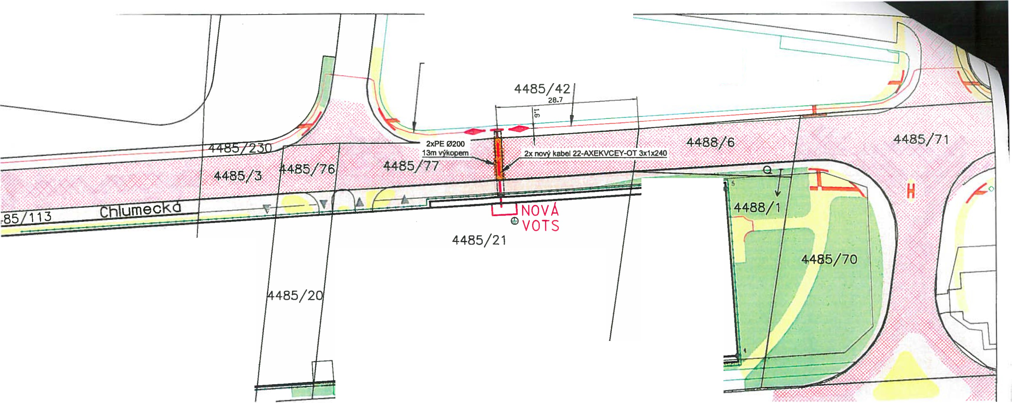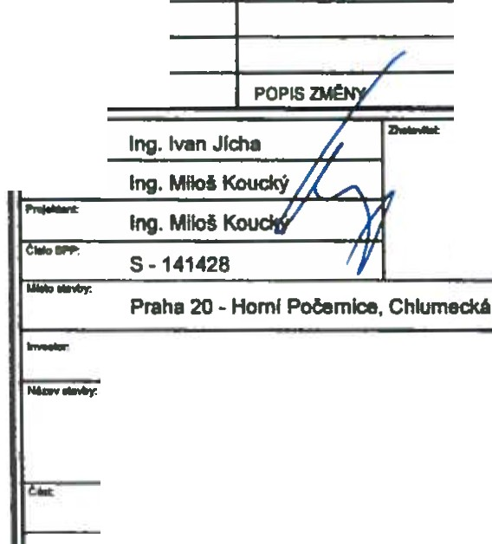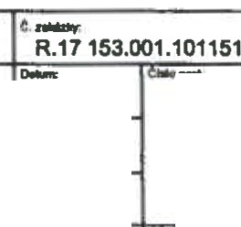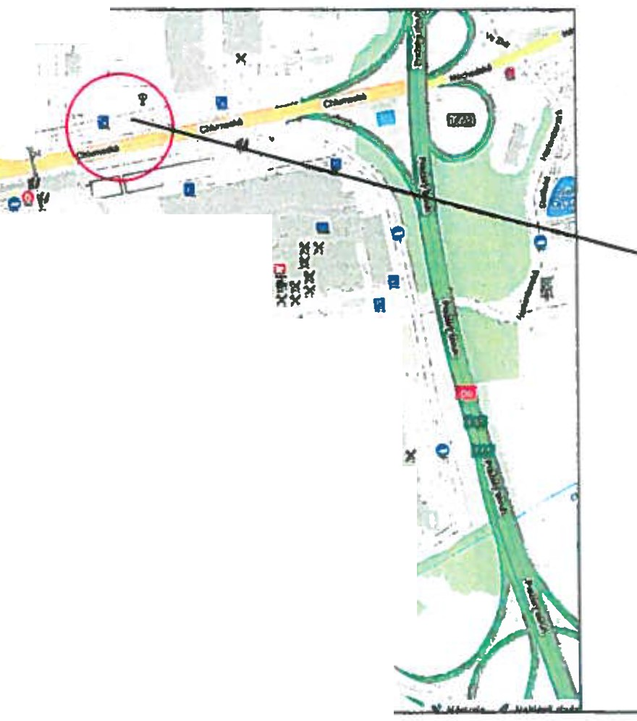CERNÝMOs:r
€) ,.._.... ........

8

4488/6

8 4487
'

4485/70
4485/71

4485/114

PARKOVAC\ DŮM P+R
so 02.01
±0,00 =261,40 Bpv

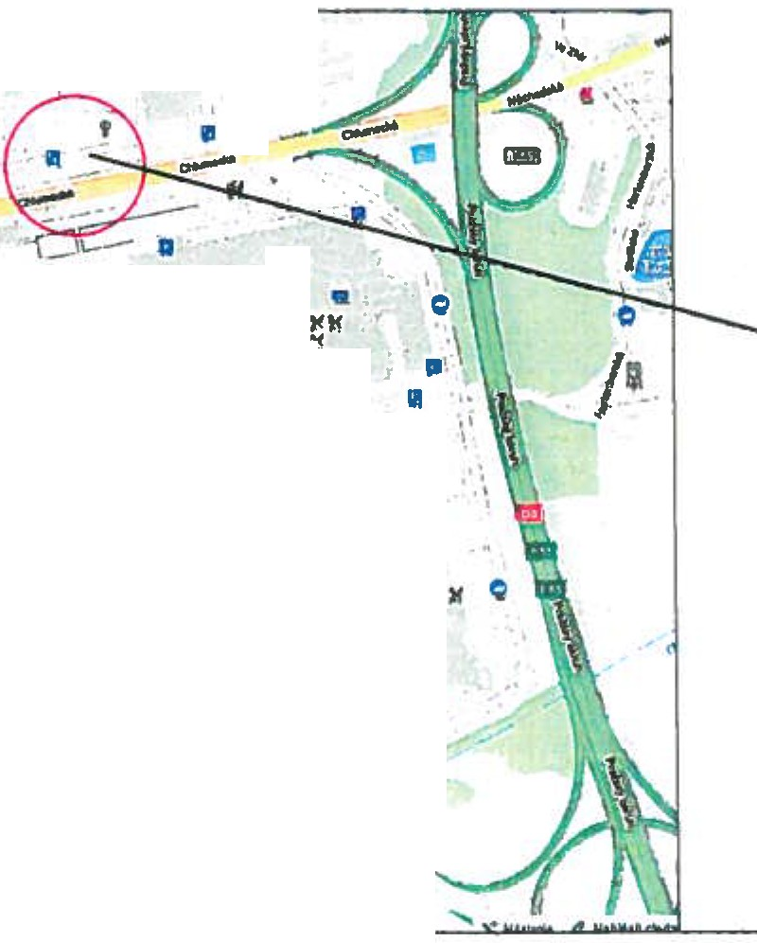MAPA ŠIRŠICH VZTAHů

_...
... -

fl-
•-
•" ' -
\ ';- • I
.. !

1 rl"r
/ . fl·-

')( 1 I 1

MISTO STAVBY

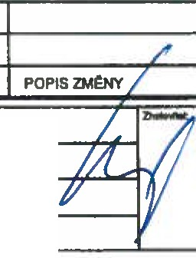S-JTSK

BPV

), '
('
/
/,
.. . mi
REVIZE I DATUM
PODPIS

y - ;i("
·-
Q • ' l! ·'· \
( it i -i - .
' . ....;:. ".,..
-
....-... :-.· -
.\"

LEGENDA
"-"'-
Ing. Ivan Jlcha
Ing. Milol Koucký
Ing, Mllol Koucký
ENGIE-a.a.
divize Energetické lnlrasbuktura
lhoteclul 79313
143oo Praha 4. Lhotka
tal.: 267 054 973 www.ongle.cz
eNGie

!' -
S - 141428
fax.: 267 054 993 mlloa.kouckyC!Ienglo .com

....=-
. ·...,.". - =r
- - - - nová kabelová trasa 22kV
t.lliiiD

Praha 20 - Homl Počernice, Chlumoclul
C_.ZIIII:tltr,

._fl

)(

..,.

o .,...,.
....._
-- PREdlstrlbuce,
R.17153.001.101151
D Mn: 1e••
a.s., SvomosU 3199/198, 150 00 Praha 5 06..2..0. 18

- Park. dům, P+R, Černý Most, VOTS 1... 0

\--\
'
11' --.,
-- so 01 KabelcMJ Mst --

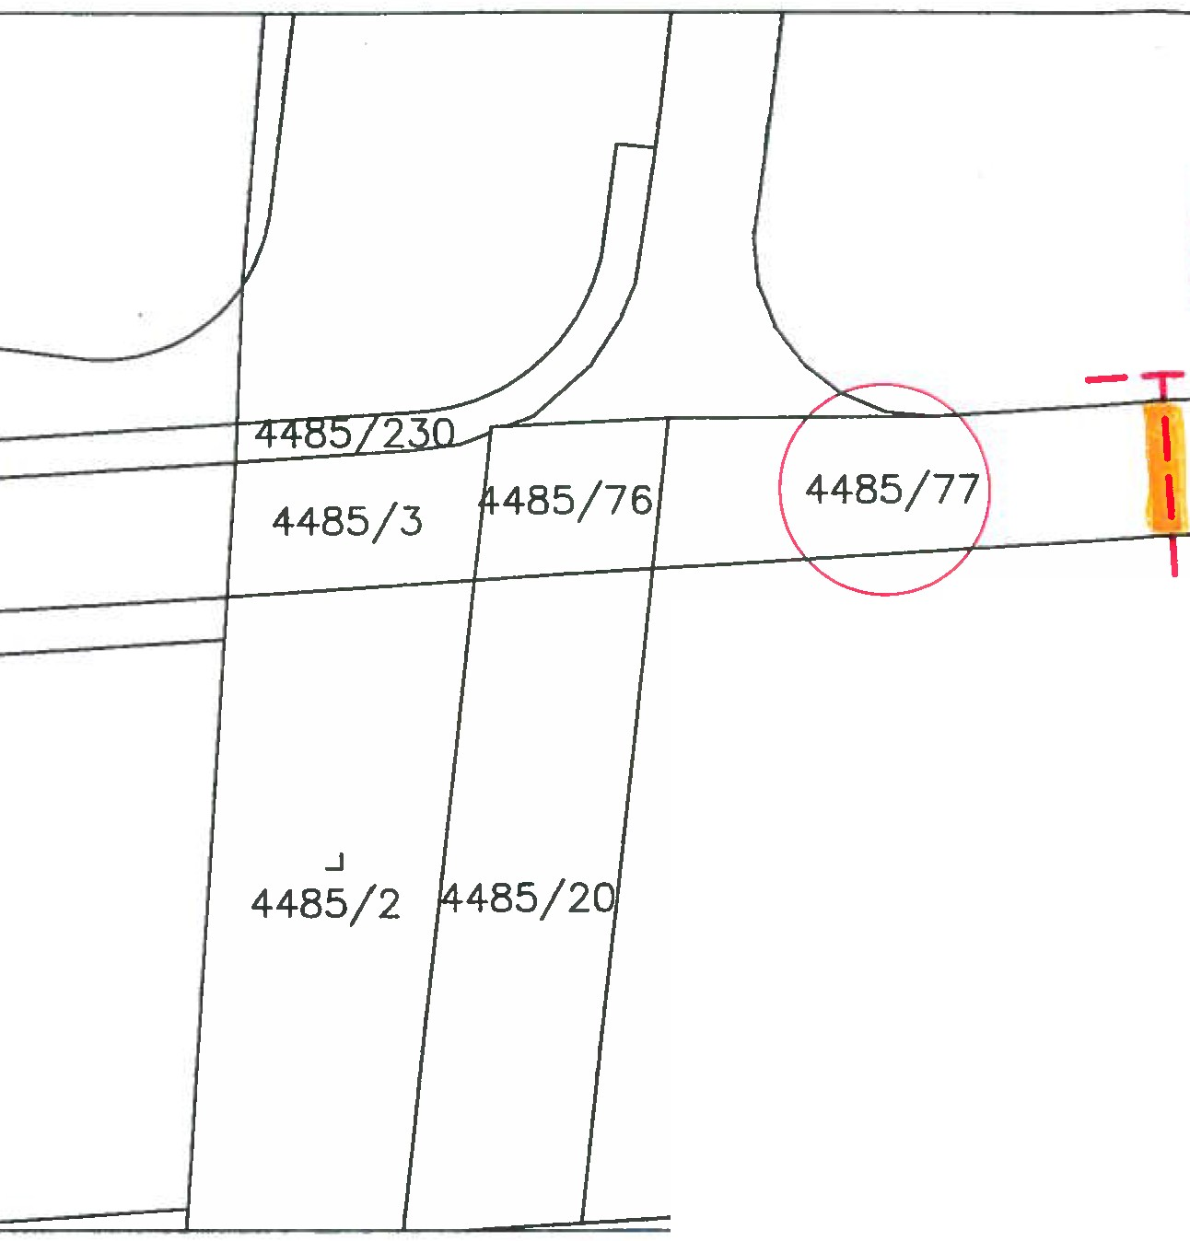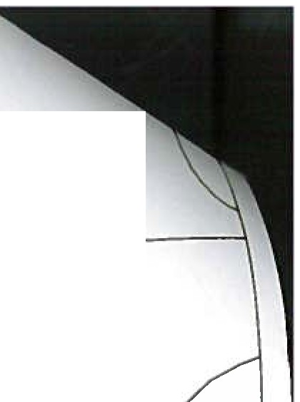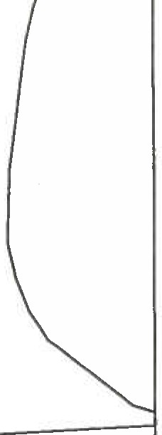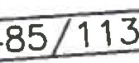\ ..
\ \ _.,.."..

CERNYMOST
:-Q..-s• -
: .-.-/
\

..
e;: . ----- -• 1:l500
'-'lir I CWcowtW-
2oA4
Umfllllnf llbfttty na I'IICipa D-2

@N6vrhr.tenlvevj-ovto-taujepldn1Hom-de --

